Szafa do przechowywania czystej i brudnej odzieży KBS 4
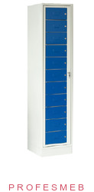
Szafa do przechowywania czystej i brudnej odzieży typu KBS 4. Wykonana z blachy stalowej gr. 0,8 – 1,0 mm. Rama drzwi, w której osadzane są drzwiczki 11 skrytek wykonana z blachy gr. 2,0 mm. Każda skrytka zamykana niezależnym kluczem. Otwarcie wszystkich skrytek umożliwia w/w rama z centralnie zamontowanym zamkiem. Wieniec dolny szafy czyli podstawa dodatkowo zabezpieczona jest przed korozją. Skrytki posiadają specjalne przetłoczenia w celu oznaczenia użytkownika danej skrytki. Kolor zgodny ze zdjęciem.
Wymiary w mm
wysokość x szerokość x głębokość
1900 x 435 x 500

